Школа:  ОШ „ “ | Наставник: | Предмет:  МАТЕМАТИКА |  | Разред и одељење:  8/ | Редни број часа:  26.
Наставна тема:  ТАЧКА, ПРАВА, РАВАН |  |  | Наставна јединица:  Нормала на раван. Растојање тачке од равни
Циљ часа:  - Проучавање нормалности правих и равни у тродимензионалном простору. |  |  | Очекивани исходи (ученик ће бити у стању да):  - анализира односе тачака, правих и равни у простору и запише те односе математичким писмом;  - представља цртежом односе геометријских објеката у равни и простору и користи их приликом решавања задатака;
Тип часа:  Обрада |  |  | Облик рада:  Фронтални, дијалог
Планиране активности наставника:  - Развија и води дискусију, наводи ученике на закључке  - Прати и вреднује рад ученика |  |  | Планиране активности ученика:  - Активно учествује у анализи задатака  - Повезује, дискутује и изводи закључке
Провера остварености исхода:
- Тачно урађени задаци на табли и у свесци.
Коришћена литература:
- МАТЕМАТИКА, уџбеник за осми разред основне школе, МАТЕМАТИСКОП, Владимир Стојановић
- Дигитални уџбеник, Горан Антонијевић, Владимир Стојановић, Никола Вигњевић
Ученици на клупама имају Уџбеник. Уколико постоје техничке могућности, наставник користи пројектор или паметну таблу. Кликните на овај текст да бисте отворили наставну јединицу у дигиталном уџбенику. Неопходно је да будете улоговани.
 | Место у лекцији у дигиталном уџбенику где можете покренути анимацију.
 | Место у лекцији у дигиталном уџбенику где можете покренути видео запис.
 | Место у лекцији у дигиталном уџбенику где можете покренути интерактивни задатак.
Уводни део:

Главни део:

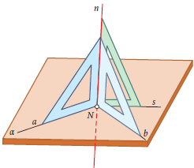
Међу правама које продиру раван посебно су значајне праве нормалне на раван. Ради дефинисања таквих правих извршићемо оглед. Из прибора за математику издвојимо два правоугла троугла. Поставимо их на раван стола тако да имају заједничку катету, а другом катетом се ослањају на сто, као на слици. Заједничка катета одређује праву нормалну на раван стола. На слици је то ,,црвена” права n. Ако један од ових троуглова не померамо, а други обрћемо око заједничке катете, уочавамо да доња катета другог троугла увек лежи на равни стола. Она одређује праву у равни стола и сваки пут та права с правом n одређује прав угао. На основу ових запажања уводимо дефиницију нормале на раван:

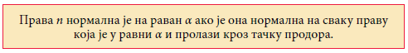

Међутим, да би се утврдило да је права n нормална на раван α, довољно је проверити нормалност на две праве које пролазе кроз тачку продора. О томе говори следећи став:

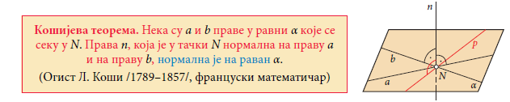
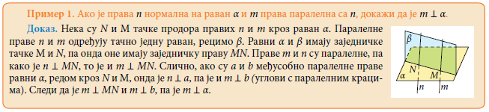
Решавамо пример 1.
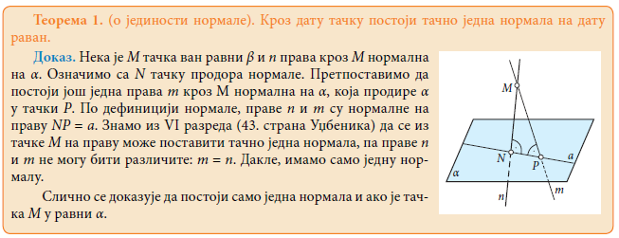
Формулишемо Теорему 1:
Решавамо пример 2:
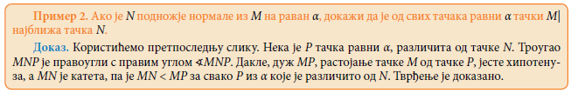

На основу примера 2 дефинишемо растојање тачке од равни:
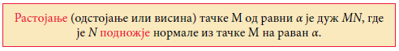

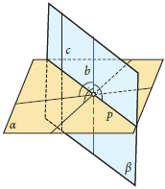
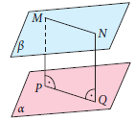
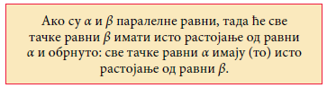

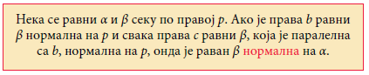

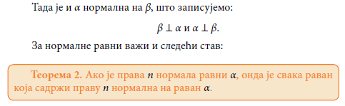

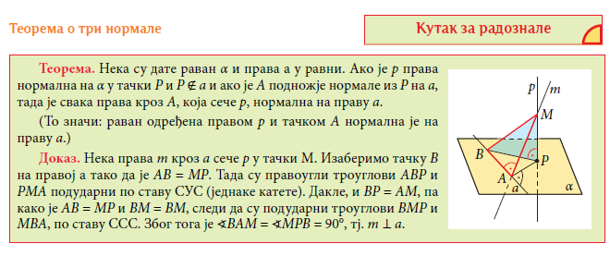

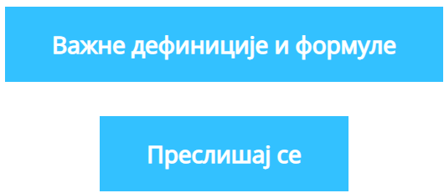

Завршни део: Пред крај часа укратко поновимо данашњу лекцију постављајући питања ученицима.

Домаћи задатак: „ДОМАЋИ ЗАДАТАК“, Уџбеник, стр. 49, задаци: 22,23.

Датум: |  |  | Школска 20__/ 20__

